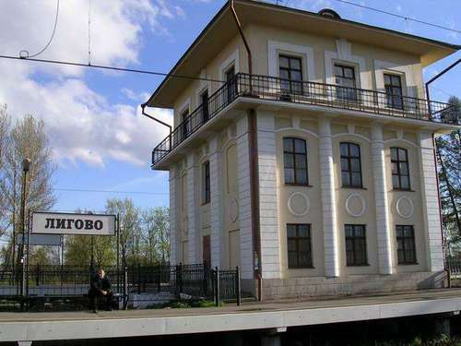

БЮДЖЕТ ДЛЯ ГРАЖДАН
ОГЛАВЛЕНИЕ

- Вводная часть
- Основные понятия
- Административно-территориальное деление Санкт-Петербурга, границы муниципального образования УРИЦК
- Основные показатели социально - экономического развития
- Основные задачи и приоритетные направления бюджетной политики
- Основные характеристики бюджета
- Сведения о межбюджетных отношениях
- Уровень долговой нагрузки
- Информация о позиции МО в рейтингах открытости бюджетных данных

Вводная часть

«Бюджет для граждан» расскажет гражданам о территории Муниципального округа «УРИЦК», основных показателях социально-экономического развития, задачах и направлениях бюджетной политики, как определяется объем средств и приоритетные направления расходов.
«Бюджет для граждан» направлен на реализацию принципа понятности власти.
Граждане — и как налогоплательщики, и как потребители общественных благ — должны быть уверены в том, что передаваемые ими в распоряжение государства средства используются прозрачно и эффективно, приносят конкретные результаты как для общества в целом, так и для каждой семьи, для каждого человека.
Наименование Муниципального образования:
Официальное наименование внутригородского Муниципального образования Санкт-Петербурга – Муниципальный округ УРИЦК; сокращенное – МО УРИЦК.
В органы местного самоуправления входят:
- Муниципальный Совет (представительный орган Муниципального образования);
- Местная администрация (исполнительно-распорядительный округ муниципального образования).

Контактная информация внутригородского муниципального образования Санкт-Петербурга:
1) Муниципальный Совет МО УРИЦК:
Адрес: 198205, Россия, Санкт-Петербурга, ул. Партизана Германа, д.22
Тел./факс (812) 735-86-51; e-mail: mourizk@mail.ru
Должность | Фамилия, Имя, Отчество | Телефон
Глава Муниципального образования | Прокопчик Николай Кузьмич | 735-86-51
Секретарь | Орешко Людмила Александровна | 735-86-51

2)Местная администрация МО УРИЦК:
Адрес: 198205, Россия, Санкт-Петербурга, ул. Партизана Германа, д.22
Тел./факс (812) 735-11-33; e-mail: urizk@mail.ru ; официальный сайт: www.urizk.spb.ru

Должность | Фамилия, Имя, Отчество | Телефон
Глава Местной Администрации | Миронов Иван Владимирович | 735-11-33
Главный бухгалтер | Дробилова Ольга Дмитриевна | 736-00-64
Ведущий специалист  (секретарь) | Нуждина Татьяна Александровна | 735-11-33

Основные понятия
Бюджет – план доходов и расходов на определенный период.
В настоящее время в России трехуровневая бюджетная система:
Бюджет Российской Федерации

Бюджет субъектов Российской Федерации

Бюджет Муниципальных образований

Доходы бюджета - безвозмездные и безвозвратные поступления денежных средств в бюджет.

ДОХОДЫ БЮДЖЕТА

НАЛОГОВЫЕ ПОСТУПЛЕНИЯ  (поступления от уплаты налогов, установленных Налоговым кодексом РФ) | НЕНАЛОГОВЫЕ ПОСТУПЛЕНИЯ  (поступление от других пошлин и сборов, установленных законодательством РФ,  а также штрафов за нарушение законодательства) | БЕЗВОЗМЕЗДНЫЕ ПОСТУПЛЕНИЯ  (поступления от других бюджетов (межбюджетные трансферты), организаций, граждан (кроме налоговых и неналоговых доходов)

Субвенции - (от лат. «Subvenire» – приходить на помощь) предоставляются на финансирование «переданных» другим публично-правовым образованиям полномочий.

Расходы бюджета – денежные средства, направляемые на финансовое обеспечение задач и функций государства и местного самоуправления.

Основные характеристики бюджета:

НА ЧЕМ ОСНОВЫВАЕТСЯ БЮДЖЕТ МУНИЦИПАЛЬНОГО ОБРАЗОВАНИЯ

Ведомственные целевые программы - увязанные по ресурсам, исполнителям и срокам осуществления комплексы мероприятий, направленные на решение приоритетных социально-экономических и других важнейших задач и достижение требуемого конечного результата в установленные сроки.
Основная идея программно-целевого бюджетирования состоит в увязке бюджетных расходов с получением значимых для общества результатов.

Бюджетная классификация Российской Федерации - это законодательно устанавливаемая по однородным признакам группировка доходов и расходов бюджета, а также источников покрытия его дефицита, используемая для составления и исполнения бюджетов, обеспечивающая сопоставимость показателей бюджетов всех уровней.

Эти данные дают представление о социально-экономическом, ведомственном и территориальном разрезе формирования доходов и направлении средств, их составе и структуре. Бюджетная классификация обязательна для всех учреждений и организаций и строится в соответствии с требованиями, определенными бюджетным законодательством РФ.

3. Административно-территориальное деление Санкт-Петербурга, границы муниципального образования УРИЦК

Санкт-Петербург разделен на 18 административно-территориальных единиц – районов города, в границах которых расположены 111 внутригородских муниципальных образований. Муниципальный округ УРИЦК находится в Красносельском районе Санкт-Петербурга.

Границы муниципального образования МО УРИЦК.
От пересечения пр. Маршала Жукова с Петергофским шоссе по оси пр. Маршала Жукова и Лиговскому путепроводу до пересечения с южной стороной полосы отвода Балтийского направления железной дороги, далее на запад по южной стороне полосы отвода Балтийского направления железной дороги до реки Ивановки до Петергофского шоссе, далее на восток по оси Петергофского шоссе до пересечения с проспектом Маршала Жукова.
Улицы и дома, входящие в МО УРИЦК:
- Ул.Партизана Германа д.д.3 – 47; д.д.2 – 38
- Ул.Добровольцев д.д.4 - 62 к.3
- Ул.Чекистов д.д.18 - 22
- Ул.Авангардная д.д.2 - 26; д.д.3 - 53
- Пр.Народного Ополчения д.д.203 – 221
- Пр.Ветеранов д.д.115 – 121; д.д.118 – 142
- Ул.Отважных д.д.1 – 7; д.д.4 – 12

Общая площадь территории – 4814 тыс. кв. м.
Транспортные магистрали: 2 проспекта, 5 улиц, 1 переулок:
- проспект Ветеранов
- проспект Народного Ополчения
- улица Партизана Германа
- улица Добровольцев
- улица Авангардная
- улица Отважных
- улица Чекистов
- Андреевский пер.

Основные показатели социально-экономического развития
№ п/п | Показатели | 2014 | 2015 | 2016 | 2017 | 2018 | 2019
 |  | факт | факт | факт | план | прогноз | прогноз
1 | Численность населения муниципального образования на 01.01.(чел) | 57152 | 57687 | 58425 | 58425 | 58425 | 58425
2 | Доходы местного бюджета (млн. руб.) | 72,8 | 81,0 | 96,5 | 83,9 | 89,6 | 95,8
3 | Расходы местного бюджета (млн. руб.) | 77,6 | 73,6 | 85,8 | 85,5 | 91,4 | 97,6
4 | Индекс роста потребительских цен к предыдущему году | 113,3 | 113,2 | 105,2 | 107,7 | 107,0 | 106,9

Основные направления деятельности органов местного самоуправления муниципального образования УРИЦК на 2017 - 2019 годы разработаны с учетом мониторинга итогов социально-экономического развития за предшествующий период, действующих и планируемых нормативно-правовых актов бюджетного законодательства и законодательства о налогах и сборах.
Основными задачами в области социально-экономической развития внутригородского Муниципального образования Санкт-Петербурга Муниципального округа УРИЦК на 2017 - 2019 годы является определение основных направлений деятельности органов местного самоуправления, способствующих повышению экономической активности, созданию нормальных условий жизни населения, а также решению вопросов местного значения по таким направлениям, как благоустройство, защита населения и территорий от чрезвычайных ситуаций природного и техногенного характера, участие в организации трудоустройства, организация и проведение местных и городских праздничных, досуговых и иных зрелищных мероприятий, обеспечение условий для развития на территории муниципального образования физической культуры и массового спорта, проведение официальных физкультурно-оздоровительных и спортивных мероприятий, учреждение печатного средства массовой и прочих, в соответствии с Перечнем, утвержденным Законом Санкт-Петербурга № 420-79 от 23.09.2009 г. «Об организации местного самоуправления в Санкт-Петербурге». Кроме того, предусмотрено исполнение государственных полномочий: по организации и осуществлению деятельности по опеке и попечительству (Закон Санкт-Петербурга от 31.10.2007г. № 536-109) , выплате денежных средств на содержание ребенка в семье опекуна и приемной семье (Закон Санкт-Петербурга от 09.11.2011г. № 728-132), по выплате денежных средств на вознаграждение приемным родителям (Закон Санкт-Петербурга от 17.02.2010г. № 93-31), по составлению протоколов об административных правонарушениях (Закон Санкт-Петербурга от 16.01.2008г. № 3-6).
Рассматривая итоговые показатели социально-экономического развития округа, отмечается следующее:
- увеличение доходов округа;
- отсутствие в 2015 – 2016 годах дефицита местного бюджета;
- транспортная инфраструктура округа достаточно развита, однако следует учесть, что отсутствие метро не только в округе, но и в Красносельском районе негативно отражается на развитии территории;
- рост численности населения, что позволяет сделать вывод, что трудовые ресурсы способны обеспечить потенциальное развитие округа;
- объекты жилого фонда за последние 2 года в округе не строились, необходимо отметить, что в округе преобладают постройки 1950-1970г.г.; - 2016 году открылся новый торговый центр на ул. Партизана Германа д. 2 (Окей, Леруа Мерлен), произведена реконструкция киноцентра Рубеж с изменением назначения объекта на спортивный комплекс с бассейном.
Характеристику социально-экономического развития округа можно рассматривать как имеющую потенциал социально-экономического развития, способного самостоятельно и с привлечением средств бюджетов другого уровня обеспечить повышение инвестиционной привлекательности территории.
Прогнозные показатели социального развития сформированы с учетом сложившейся экономической ситуации в регионе, в основе которых превалирует обеспечение устойчивости и сбалансированности бюджетной системы внутригородского Муниципального образования Санкт-Петербурга Муниципального округа УРИЦК и безусловное исполнение принятых обязательств наиболее эффективным способом.
Основные задачи и приоритетные направления бюджетной политики
В среднесрочном периоде бюджетная политика в муниципальном образовании будет развиваться по следующим направлениям:
1.Формирование параметров местного бюджета на среднесрочную перспективу, исходя из безусловного исполнения принятых расходных обязательств, четким разграничением приоритетности бюджетных расходов, с учетом их оптимизации и повышения эффективности использования финансовых ресурсов.
Важно, что ограничение объемов расходов и дефицита – это вопрос не только устойчивости бюджета внутригородского Муниципального образования Санкт-Петербурга Муниципального округа УРИЦК, это вопрос общего экономического равновесия. Поэтому долгосрочным ориентиром в бюджетной политике должен выступать уровень бюджетных расходов, соответствующий реальным доходам местного бюджета.
2.Повышение результативности бюджетных расходов, создание механизмов по стимулированию выявления и использования резервов для достижения планируемых результатов.
В рамках данного направления осуществляется пересмотр финансовых ресурсов на реализацию ведомственных целевых программ с учетом приоритетности направления расходов и показателей результативности.
3.Оценка эффективности новых расходных обязательств с учетом сроков и механизмов их реализации.
В условиях, когда финансовая нагрузка на местные бюджеты, в силу изменения федерального и регионального законодательства, возрастает, а дополнительные доходные источники наполнения бюджетов отсутствуют, особенно тщательно нужно подходить к принятию новых расходных обязательств.
4.Оптимизация расходов местного бюджета.
В этой связи продолжается работа, направленная на выявление и сокращение неэффективных расходных обязательств и определение экономии бюджетных средств по действующим расходным обязательствами путем проведения конкурсных процедур на закупку товаров, работ и услуг для муниципальных нужд.
5.Повышение прозрачности бюджетов и бюджетного процесса.
Прозрачность и открытость муниципальных финансов является реальным инструментом повышения эффективности использования бюджетных средств. Поэтому в открытом доступе должны быть не только документы, необходимые узкому кругу специалистов, но и информация, способная в понятной для граждан форме донести до граждан представление о направлениях расходования бюджетных средств, системе целей и результатов проводимой бюджетной политики. В соответствии с планом работы Министерства финансов Российской Федерации предполагается расширение состава и содержания информации о бюджете и бюджетном процессе для обязательного размещения на Едином портале. К 2018 году на Едином портале должна быть обеспечена публикация бюджетных данных всех публично-правовых образований.
Кроме того, будет продолжено совершенствование формата представления информации о бюджете и бюджетном процессе для граждан на сайте внутригородского Муниципального образования Санкт-Петербурга Муниципального округа УРИЦК. В целях повышения информированности и вовлеченности граждан в бюджетный процесс продолжается организация и проведение публичных слушаний бюджета для граждан.
6. Включение процессов управления бюджетными данными в информационную систему «Электронный бюджет».
Продолжится работа по реализации бюджетных правоотношений с использованием системы «Электронный бюджет», расширению взаимодействия участников и не участников бюджетного процесса разных уровней. Предполагается поэтапная интеграция в информационную систему «Электронный бюджет» процессов формирования реестра источников доходов, управления закупками, бюджетных росписей главных распорядителей бюджетных средств. Внедрение компонентов информационной системы позволит обеспечить стандартизацию и автоматизацию бюджетных процедур, переход на значимый документооборот, преемственность и достоверность бюджетных данных.
В 2017 году продолжается реализация следующих ведомственных целевых программ:
  - Ведомственная целевая программа «Благоустройство территории МО УРИЦК» предусматривает:

Вид работ | Показатель | Ед. измерения | Объем работ 2016г. (факт) | Объем работ 2017г. (план)
Ремонт придомовых территорий | площадь | тыс. кв. м | 9,8 | 4,9
Организация доп.парковочных мест | площадь | тыс. кв. м | 0,13 | 2,4
Установка, содержание и ремонт ограждений газонов | длина | пог м | 504,0 | 184,0
Установка МАФ, уличной мебели и хоз.-быт.оборудования | ед. оборудоваия | шт. | 82 | 35
Оборудование контейнерных площадок | кол-во площадок | шт. | 1 | 1
Уборка водных акваторий | площадь акваторий | тыс. кв. м | 6,745 | 6,745
Озеленение | посадка деревьев/кустов/цветов | шт. | 4/725/27662 | 27/501/15000
Санитарные рубки | рубка/омолаживание | шт. | 29/15 | 91/49
Создание зон отдыха, в том числе обустройство содержание и уборка территорий детских площадок | Кол-во площадок | шт. | 3 | 1
 | устройство основания площадок | кв м | 1309 | 264,1
 | ед.детского оборудования | шт. | 29 | 5
Обустройство, содержание и уборка территорий спорт. площадок | ед. оборудования | шт. | 11 | 8
Оформление к праздничным мероприятиям | адреса | ед. | 4 | 4

  - Ведомственная целевая программа «Участие в установленном порядке в мероприятиях по профилактике незаконного потребления наркотических средств и психотропных веществ, новых потенциально опасных психоактивных веществ, наркомании в Санкт-Петербурге»

Предусматривает:

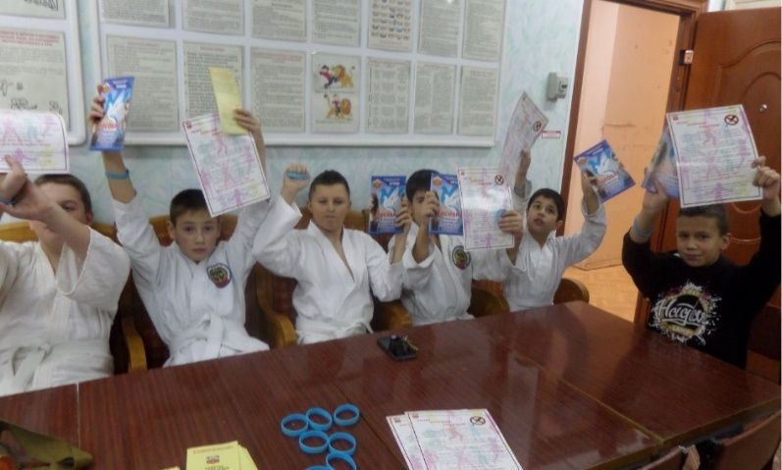
- Информационно-методическое обеспечение профилактики наркомании и токсикомании: размещение материалов по профилактике наркомании и правонарушений, связанных с незаконным оборотом наркотических средств, психотропных веществ в печатном средстве массовой информации газете « Муниципальный округ Урицк» и на официальном сайте МО УРИЦК; Показ фильмов в текущем году по антинаркотической пропаганде; разработка, изготовление и распространение памяток, листовок и пособий, блокнотов по профилактике наркомании и правонарушений, связанных с незаконным оборотом наркотических средств, психотропных веществ и пр.

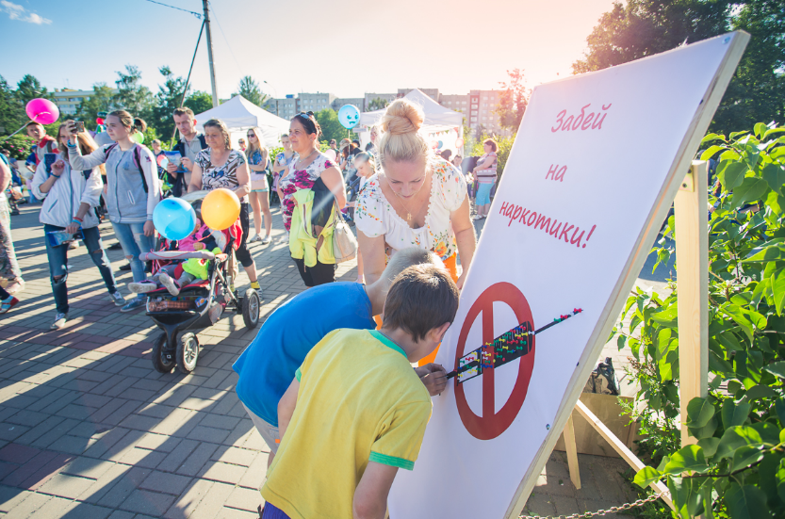
- Профилактические мероприятия по проведению целенаправленной работы по профилактике распространения наркомании и связанных с ней правонарушений: взаимодействие с органами государственной власти, прокуратуры, участие в районных мероприятиях, организация обходов с представителями 54 отдела полиции, участие в организации досуговой занятости несовершеннолетних и молодежи и пр.
Организация и проведение мероприятий «Молодежь против наркотиков», «Скажи наркотикам – НЕТ»

В 2016 году данной программой охвачено 1578 человек, в 2017 году планируется привлечь 4455 человек.

3.Ведомственная целевая программа «По организации и проведению досуговых мероприятий для жителей внутригородского Муниципального образования Санкт-Петербурга Муниципального округа УРИЦК»

Предусматривает для жителей округа:

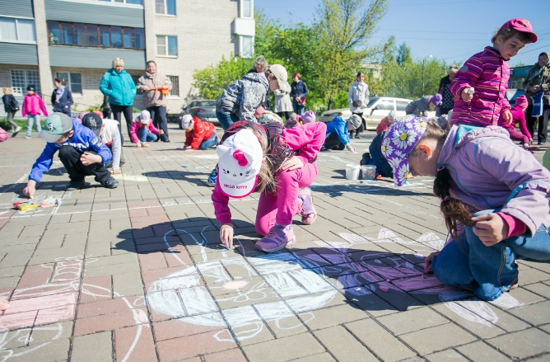
проведение экскурсий, организация и проведение мероприятия посвящённого Дню полного освобождения Ленинграда от фашистской блокады, конкурс фотографий «Природа любимого округа», фестиваля-конкурса «Радуга-УРИЦКА»,уличные мероприятия «Рисунок на асфальте»; приобретение билетов на спектакли, концерты, кино, музеи, цирк, дельфинарий, океанариум, аквапарк; организацию и проведение встреч с интересными людьми, организация и проведение интерактивной игры «Урицкий рубеж».

В 2016 году проведено 95 мероприятий, которыми охвачено 8966 жителей округа, в 2017 году планируется охватить 9735 человек.

4.Ведомственная целевая программа «Проведение работ по военно-патриотическому воспитанию граждан внутригородского Муниципального образования Санкт-Петербурга Муниципального округа УРИЦК»

Предусматривает: организацию и проведение экскурсий для жителей в музеи, расположенные на территории округа, участие в акции России «Бессмертный полк», проведение акции «Георгиевская ленточка», посвященная Дню Победы, организация и проведение встреч ветеранов ВОВ, проживающих на территории МО УРИЦК с молодежью и пр.
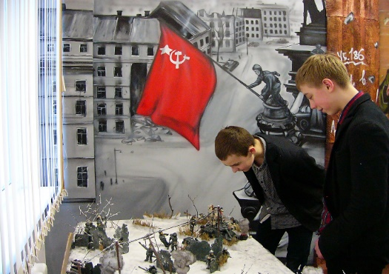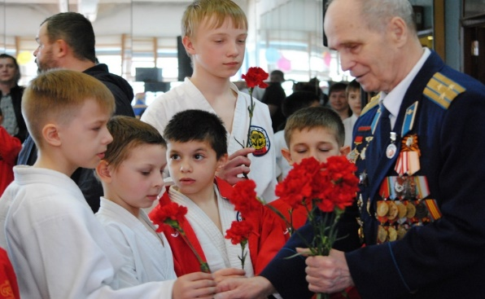
В 2016 году в мероприятиях участвовали 11880 человек, в 2017 году планируется привлечь к участию мероприятиях 17700 человек.
5. Ведомственная целевая программа «Обеспечение условий для развития на территории муниципального образования физической культуры и массового спорта, организация и проведение официальных физкультурных мероприятий, физкультурно-оздоровительных мероприятий и спортивных мероприятий муниципального образования»

Предусматривает для жителей округа организацию и проведение:

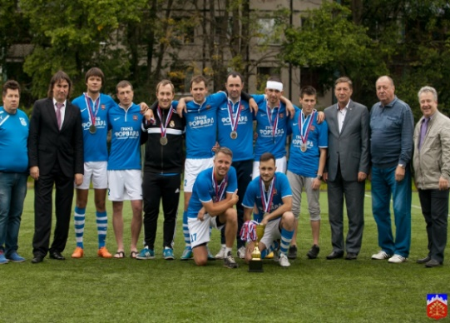
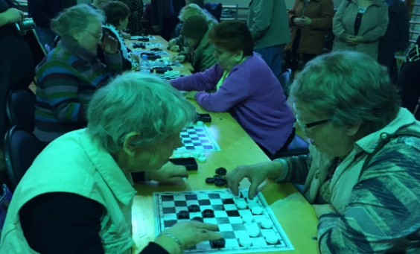
- турниров по волейболу и пионерболу, шашкам и шахматам, стрелкового многоборья, мини-футболу, на переходящий кубок МО УРИЦК, по армейскому рукопашному бою, бочче, рыбной ловле, стритболу;
футболу «Кожаный мяч»,

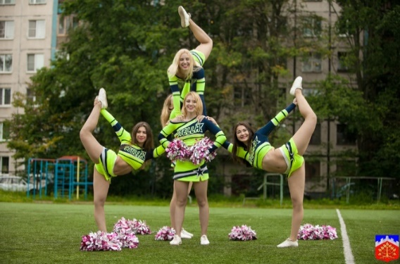

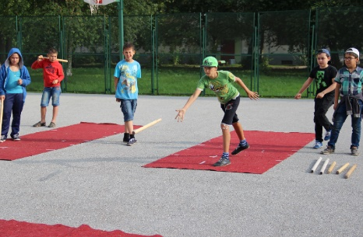

- соревнований по плаванию;
- эстафет «Старты» и «Самые веселые старты»;
- игры «Зарница»;
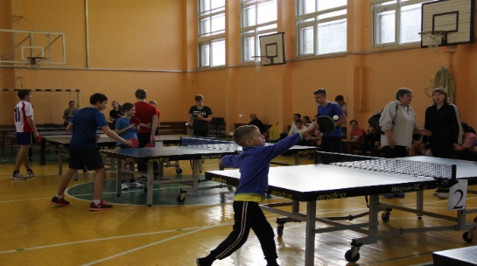
-мастер-классов и соревнований по городошному спорту;

-подготовки команды МО УРИЦК на «Красносельские маневры»;
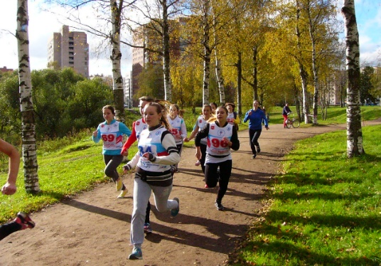
-первенства по настольному теннису;

- ежегодного осеннего кросса.

В 2016 году в мероприятиях участвовали 4269 человек, в 2017 году планируется привлечь к участию мероприятиях 15785 человек.
6. Ведомственная целевая программа «Организация местных и участие в организации и проведении городских праздничных и иных зрелищных мероприятий».
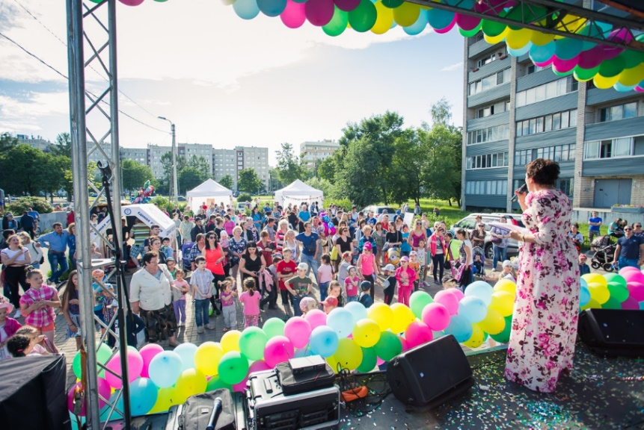
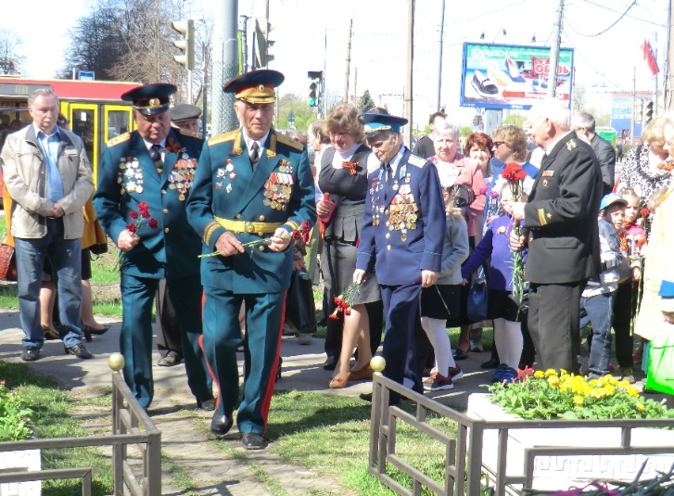
Предусматривает: участие жителей, проживающих на территории МО УРИЦК, в торжественно-траурных мероприятиях, посвященных Дню полного освобождения Ленинграда от фашистской блокады. Приобретение и возложение цветов к мемориалам, организация и проведение мероприятия, посвященного Дню памяти погибших в радиационных авариях и катастрофа, организация и проведение торжественно-траурного мероприятия с возложением цветов, посвященного Победе в Великой Отечественной войне 1941-1945 гг, участие в организации и проведении городского уличного праздничного мероприятия, посвященного Дню Победы, участие в организации и проведении уличного городского мероприятия, посвященного Дню молодежи, участие жителей, проживающих на территории МО УРИЦК, в торжественно-траурных мероприятиях, посвященных Дню памяти жертв блокады Ленинграда с приобретением и возложением цветов к мемориалам, участие в организации и проведении городского Новогоднего праздничного мероприятия для жителей МО УРИЦК, приобретение и вручение новогодних подарков детям, находящимся под опекой и попечительством, проживающих на территории МО УРИЦК, поздравление жителей МО УРИЦК, отмечающих юбилей со дня рождения (80, 85, 90, 95, 100 лет), и поздравление супружеских пар, отмечающих 50 и 60 лет совместной супружеской жизни - приобретение и вручение подарков, участие в организации и проведении городского мероприятия, посвященного Дню Героев Отечества. В 2016 году в мероприятиях программы приняли участие участвовали 10570 человек, в 2017 году планируется привлечь к участию мероприятиях 17340 человек.

7. Ведомственная целевая программа «Участие в профилактике терроризма и экстремизма, а также минимизации и (или) последствий проявления терроризма и экстремизма на территории МО УРИЦК.
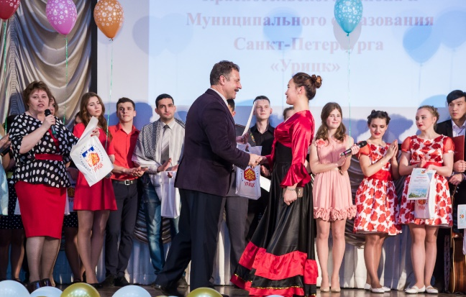
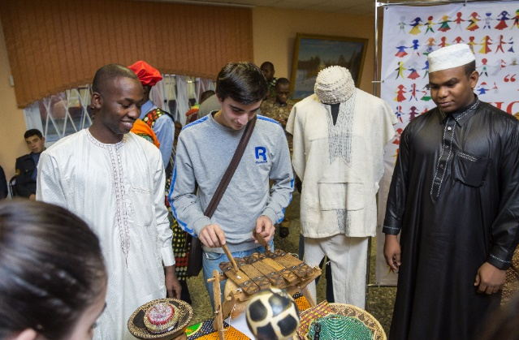
Предусматривает: организацию и проведение 5 мероприятий по мерам профилактики терроризма и экстремизма, повышению уровня коллективной безопасности, а также действиям при чрезвычайных ситуациях, для жителей МО УРИЦК, организацию и проведение 5 мероприятий «Вместе против террора», проведение профилактических бесед с участниками экскурсий, изготовление и распространение раздаточных материалов для жителей МО УРИЦК и пр. В 2016 году в мероприятиях программы приняли участие участвовали 1153 человек, в 2017 году планируется привлечь к участию мероприятиях 3250 человек.

8. Ведомственная целевая программа «По участию в реализации мер по профилактике дорожно-транспортного травматизма на территории внутригородского Муниципального образования Санкт-Петербурга Муниципального округа УРИЦК»
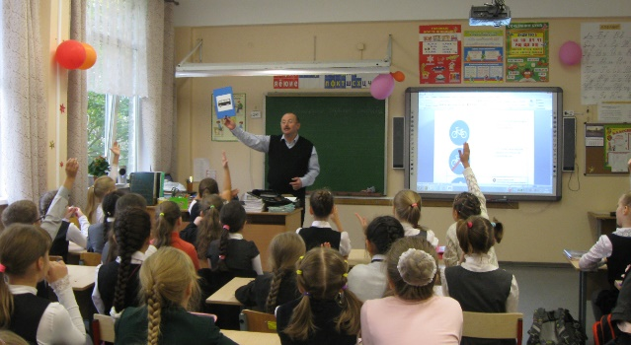
Предусматривает: организацию и проведение мероприятий «День памяти жертв ДТП», «Молодежь + ПДД = Жизнь», участие в операциях «Внимание – Дети», «Внимание – пешеход», «Зебра», проведение профилактических мероприятий направленных на укрепление дисциплины участников дорожного движения, организация и поведение уличных мероприятий по правилам обеспечения безопасности движения для населения, организация и проведение конкурса рисунка по правилам безопасности дорожного движения и пр.

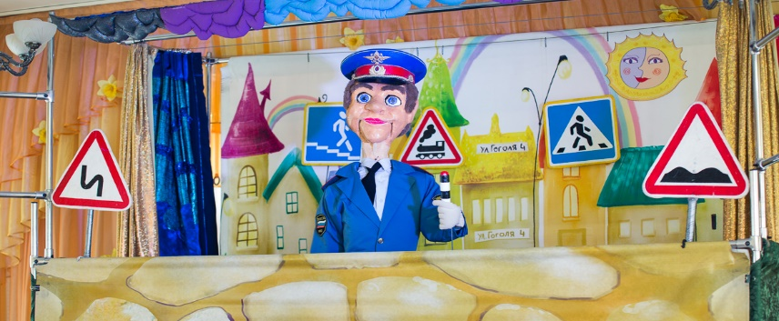
В 2016 году в мероприятиях программы приняли участие участвовали 1050 человек, в 2017 году планируется привлечь к участию мероприятиях 1330 человек.

9. Ведомственная целевая программа «По содействию в установленном порядке исполнительным органам государственной власти Санкт-Петербурга в сборе и обмене информацией в области защиты населения и территорий от чрезвычайных ситуаций, а также содействие в информировании населения об угрозе возникновения или о возникновении чрезвычайной ситуации на территории внутригородского Муниципального образования Санкт-Петербурга Муниципального округа УРИЦК» Предусматривает в 2017 году также, как и в 2016 году: абонентскую плату за услуги связи (радиоточка) и подписку на журнал «Гражданская защита».
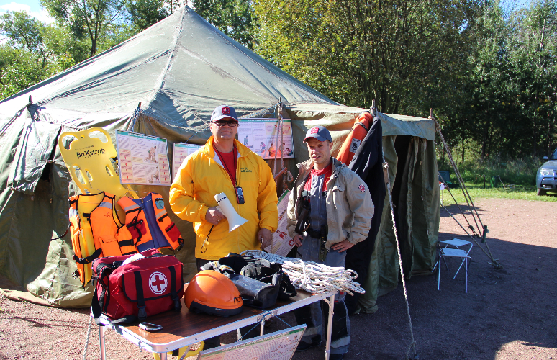
10. Ведомственная целевая программа «По проведению подготовки и обучению неработающего населения способам защиты и действиям в чрезвычайных ситуациях, а также способам защиты от опасностей, возникающих при ведении военных действий или вследствие этих действий на территории внутригородского Муниципального образования Санкт-Петербурга Муниципального округа УРИЦК».
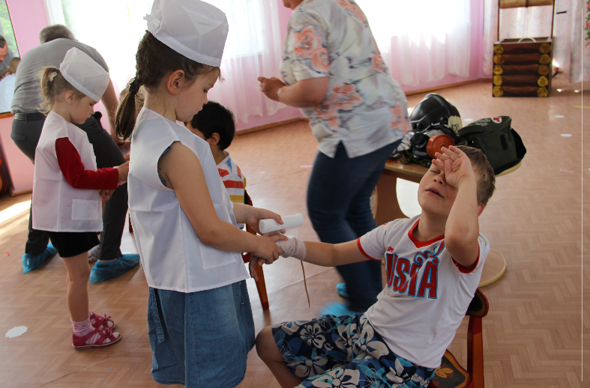
Предусматривает: организацию и проведение различных мероприятий, в том числе уличных по обучению неработающего населения способам защиты и действиям в чрезвычайных ситуациях, а также способам защиты от опасностей, возникающих при проведении военных действий или вследствие этих действий на территории МО УРИЦК, организацию и проведение конкурса рисунка по действиям в чрезвычайных ситуациях, а также способам защиты от опасностей, возникающих при проведении военных действий или вследствие этих действий для населения проживающего на территории МО УРИЦК, изготовление и распространение раздаточной продукции для населения, проживающего на территории МО УРИЦК и пр. В 2016 году в мероприятиях программы приняли участие участвовали 1438 человек, в 2017 году планируется привлечь к участию мероприятиях 3850 человек.
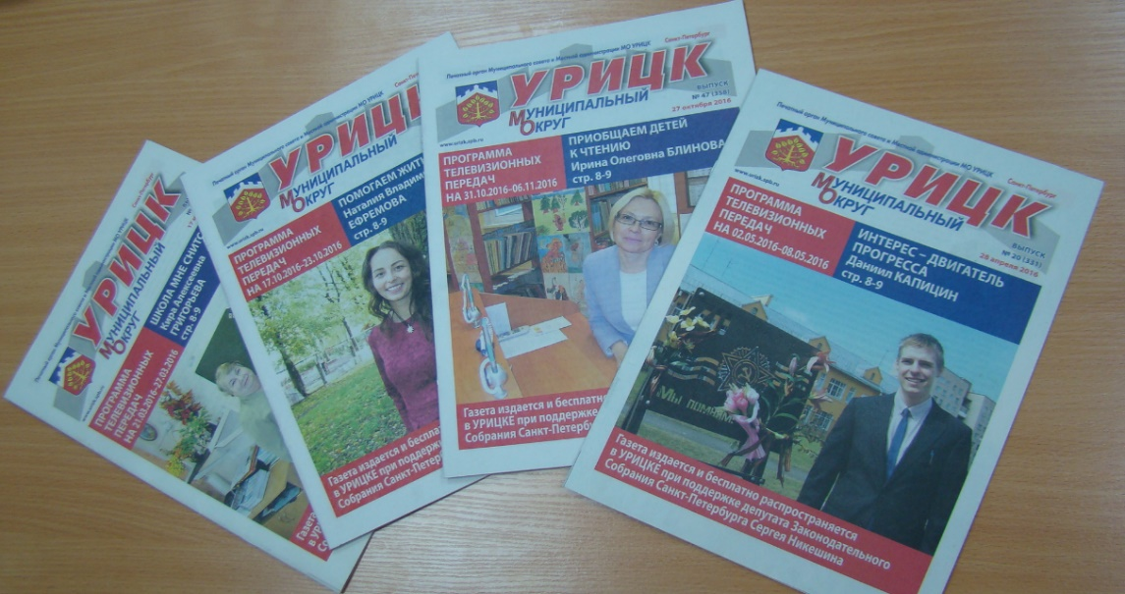
11.Ведомственная целевая программа «Учреждение печатного средства массовой информации для опубликования муниципальных правовых актов, обсуждение проектов муниципальных правовых актов по вопросам местного значения, доведение до сведения жителей муниципального образования официальной информации о социально-экономическом и культурном развитии муниципального образования УРИЦК, о развитии общественной инфраструктуры». Предусматривает: выпуск газеты «Муниципальный округ УРИЦК». В 2016 году выпущен 71 номер, в 2017году планируется к выпуску 44 номер.
12.Ведомственная целевая программа «Участие в организации и финансировании временного трудоустройства несовершеннолетних в возрасте от 14 до 18 лет в свободное от учебы время на территории Муниципального округа УРИЦК.
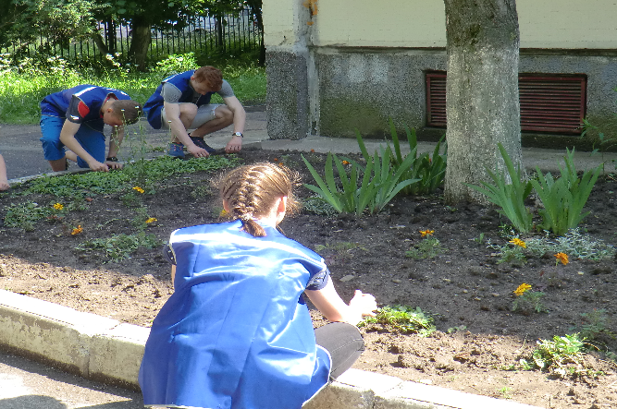
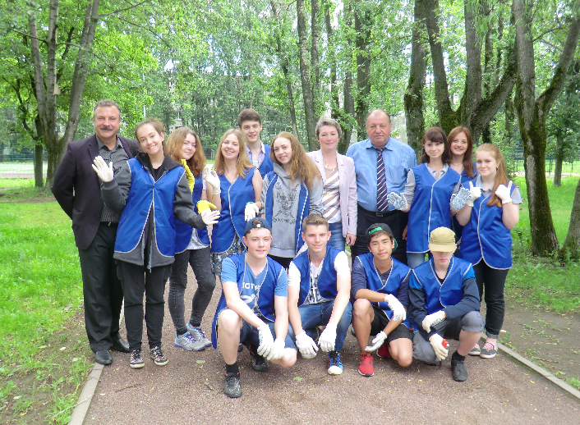
Предусматривает: предоставление субсидии организациям для временного трудоустройства несовершеннолетних в возрасте от 14 до 18 лет в свободное от учебы время.

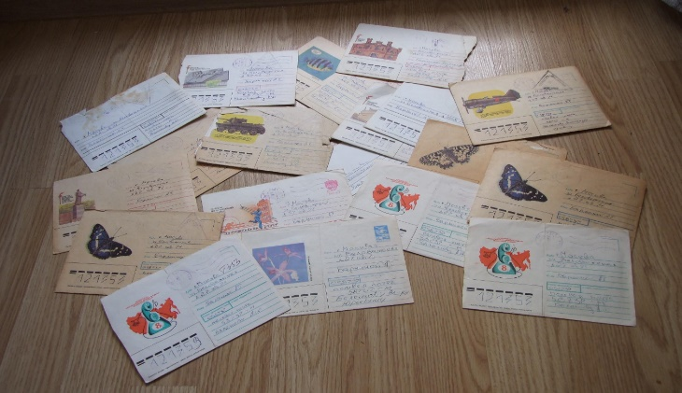
13.Ведомственная целевая программа: «Участие в деятельности по профилактике правонарушений на территории внутригородского Муниципального образования Санкт-Петербурга Муниципального округа УРИЦК». В 2017 году, также, как и в 2016 год программа м предусматривает: почтовые расходы (телеграммы, конверты, марки, уведомления и пр.)

14.Ведомственная целевая программа «Участие в реализации мероприятий по охране здоровья граждан от воздействия окружающего табачного дыма и последствий потребления табака на территории Муниципального округа УРИЦК»
Предусматривает:
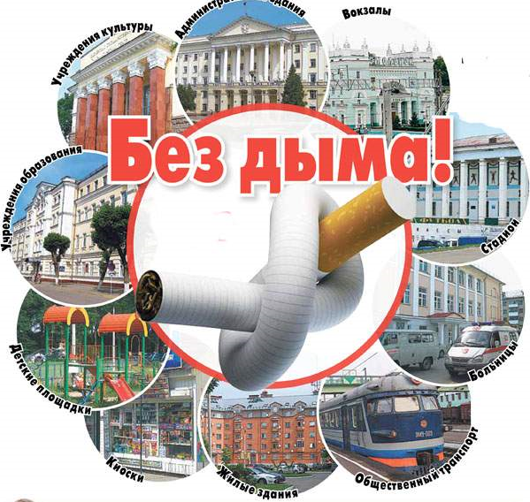
взаимодействие с правоохранительными органами и органами государственной власти, осуществляющими мероприятия по охране здоровья граждан от воздействия окружающего табачного дыма и последствий потребления табака; участие в совещаниях, конференциях, семинарах, проводимых органами государственной власти и правоохранительными органами по вопросам охраны здоровья граждан от воздействия окружающего табачного дыма и последствий потребления табака; обеспечение постоянного информирования населения муниципального образования о вреде потребления табака и вредном воздействии окружающего табачного дыма, в том числе посредством проведения информационных кампаний в газете «УРИЦК» и на официальном сайте муниципального образования в информационно-телекоммуникационной сети «Интернет»; направление в адрес органов государственной власти и правоохранительных органов обращений граждан по вопросам нарушения законодательства в сфере охраны здоровья граждан от воздействия окружающего табачного дыма и последствий потребления табака; участие в проведении внешкольных тематических мероприятиях, посвященных пропаганде здорового образа жизни; размещение в газете «УРИЦК», на информационных стендах и на официальном сайте муниципального образования в информационно-телекоммуникационной сети «Интернет» информационных материалов о вреде потребления табака и вредном воздействии окружаемого табачного дыма, направленных на формирование негативного отношения к потреблению табака и пропаганду преимущества здорового образа жизни; предоставление правоохранительным органам и органам государственной власти возможности размещения информационных материалов о вреде потребления табака и вредном воздействии окружаемого табачного дыма в газете «УРИЦК», на информационных стендах и на официальном сайте в информационно-телекоммуникационной сети «Интернет»; участие в районных мероприятиях по охране здоровья граждан от воздействия окружающего табачного дыма и последствий потребления табака.
15. Ведомственная целевая программа «Участие в мероприятиях по охране окружающей среды в границах муниципального образования Муниципального округа УРИЦК, за исключением организации и осуществления мероприятий по экологическому контролю».
Предусматривает: размещение в газете «УРИЦК Муниципальный округ», на информационных стендах, на официальном сайте муниципального образования в информационно-телекоммуникационной сети «Интернет» и в официальном сообществе материалов, направленных на экологическое образование и воспитание населения муниципального образования, а также информации о мерах, направленных на сохранение благоприятной окружающей среды, поддержание ее качества и предотвращение ее загрязнения; предоставление органам государственной власти, уполномоченным в области обеспечения санитарно-эпидемиологического благополучия населения, возможности размещения информационных материалов в газете, на информационных стендах и на официальном сайте муниципального образования в информационно-телекоммуникационной сети «Интернет»; взаимодействие и обмен информацией с органами государственной власти, уполномоченными в области обеспечения санитарно-эпидемиологического благополучия населения, в том числе передача материалов, содержащих данные, указывающих на наличие события правонарушения в области охраны окружающей среды, в соответствующие государственные органы, организация проведения санитарной очистки и благоустройство береговых полос водных объектов, количество особо охраняемых территорий, в которых проводятся работы по инвентаризации зеленых насаждений (МО УРИЦК), и пр.

16. Ведомственная целевая программа «По формированию архивных фондов органов местного самоуправления, муниципальных предприятий и учреждений».
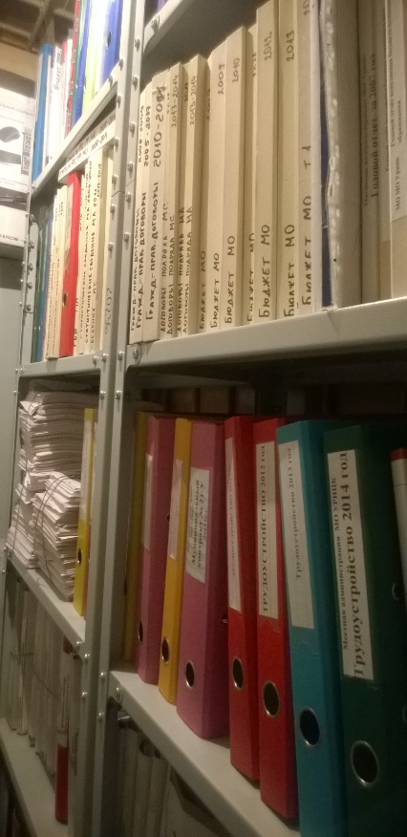
Предусматривает:
научно-техническую обработку по основной деятельности, внутреннюю опись на дела (на личные дела, дела опекаемых);
нумерацию листов в деле;
разработку предисловия к описи, составление архивной описи (по опеке, на недееспособных);
составление номенклатуры дел с согласованием в ЦГА (МО, МА);
разработку положения об архиве;
положения об экспертной комиссии;
инструкцию по делопроизводству;
экспертизу научной и практической ценности работниками ЦГА (заверка описей в ГОС Архиве).

17.Ведомственная целевая программа «По содействию развитию малого бизнеса на территории Муниципального округа УРИЦК».
Предусматривает:
регулярные публикации в газете «УРИЦК Муниципальный округ», по поддержке субъектов малого и среднего предпринимательства, выработку предложений по расширению участия субъектов малого предпринимательства в системе муниципальных заказов, сбор и анализ информации о состоянии в районе и городе, взаимодействие и обмен информацией со всеми субъектами, участвующими в поддержке субъектов малого и среднего предпринимательства и пр.

18. Ведомственная целевая программа «Участие в создании условий для реализации мер, направленных на укрепление межнационального и межконфессионального согласия, сохранение и развитие языков и культуры народов Российской Федерации, проживающих на территории МО УРИЦК, социальную и культурную адаптацию мигрантов, профилактику межнациональных (межэтнических) конфликтов».

Предусматривает:

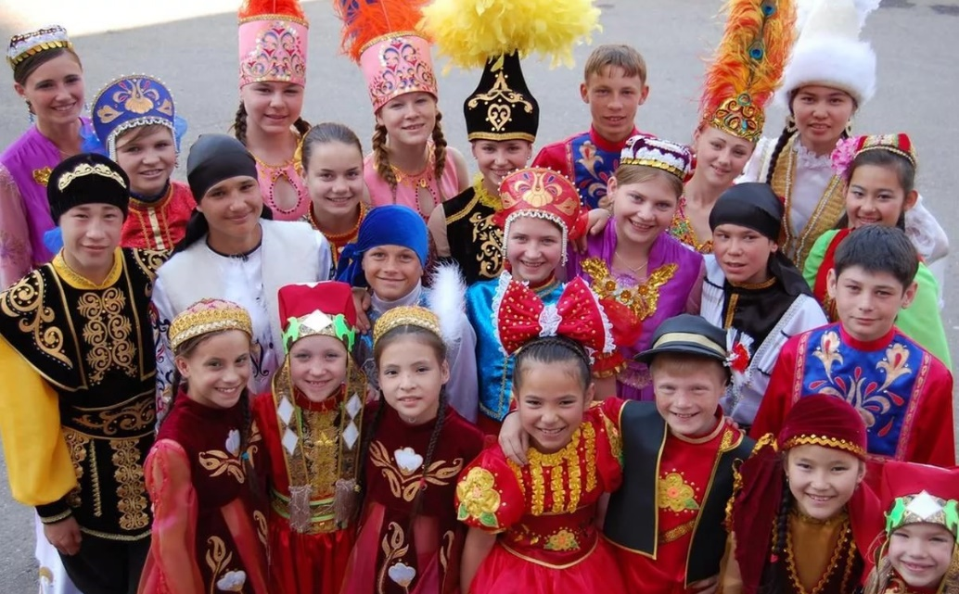
Организацию цикла тематических материалов в газете «Муниципальный округ УРИЦК» по участию в создании условий для реализации мер, направленных на укрепление межнационального и межконфессионального согласия, сохранение развитие языков и культуры народов Российской Федерации, проживающих на территории МО УРИЦК, социальную и культурную адаптацию мигрантов, профилактику межнациональных (межэтнических) конфликтов; ведение тематической рубрики в разделе сайта Муниципального округа УРИЦК; организация и проведение фестиваля толерантности с участием иностранных студентов «Мы разные, но мы вместе»; организация и проведение международной конференции «Укрепление межнационального и межконфессионального согласия, сохранение и развитие языков и культуры народов Российской Федерации. Социальная и культурная адаптация мигрантов, профилактика межнациональных (межэтнических) конфликтов». Данная программа реализуется с 2017 года.

19. Ведомственная целевая программа «Осуществление противодействия коррупции в пределах своих полномочий во внутригородском Муниципальном округе УРИЦК».
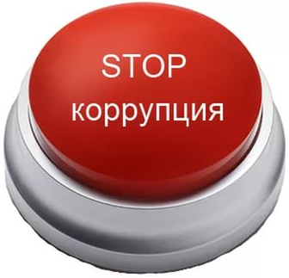
Предусматривает:
организационные мероприятия, мероприятия направленные на противодействие коррупции при прохождении муниципальной службы, антикоррупционную экспертизу нормативных правовых актов и их проектов, проведение антикоррупционного мониторинга в Санкт- Петербурге, привлечение граждан и институтов гражданского общества к реализации антикоррупционной политики в Санкт-Петербурге, антикоррупционная пропаганда и информационное обеспечение реализации антикоррупционной политики, антикоррупционные мероприятия в сфере муниципального заказа и использования средств местного бюджета.
20. Ведомственная целевая программа «Организация профессионального образования и дополнительного профессионального образования выборных должностных лиц, местного самоуправления, членов выборных органов местного самоуправления, депутатов муниципальных советов муниципального совета муниципального образования, муниципальных служащих и работников муниципальных учреждений на территории внутригородского образования Санкт-Петербурга Муниципального округа УРИЦК»
Предусматривает:
Организацию и проведение профессионального образования и дополнительного профессионального образования муниципальных служащих Местной администрации;
Участие муниципальных служащих в профессиональном образовании и дополнительном профессиональном образовании по программам Правительства Санкт-Петербурга и пр. В 2016 году дополнительное образование получили 6 муниципальных служащих, в 2017 году планируется направить 3 муниципальных служащих.
Прогноз показателей бюджетной обеспеченности реализуемых ведомственных целевых программ
№  п/п | Наименование ведомственной целевой программы | 2015 год млн. руб. | 2016 год млн. руб. | 2017 год
 |  |  |  | млн. руб. | в % к 2016 г.
1 | Благоустройство территории МО УРИЦК | 31,8 | 36,7 | 28,8 | 78,5
2 | Участие в установленном порядке в мероприятиях по профилактике незаконного потребления наркотических средств и психотропных веществ, новых потенциально опасных психоактивных веществ, наркомании в СПб | 0,3 | 0,1 | 0,15 | 150,0
3 | Организация и проведение досуговых мероприятий для жителей МО УРИЦК | 4,2 | 6,5 | 9,5 | 146,2
4 | Проведение работ по военно-патриотическому воспитанию граждан Муниципального округа УРИЦК | 1,1 | 1,9 | 0,0 | 0,0
5 | Обеспечение условий для развития на территории МО физической культуры и массового спорта, организация и проведение официальных физкультурных мероприятий, физкультурно-оздоровительных мероприятий и спортивных мероприятий МО УРИЦК | 1,5 | 1,8 | 3,2 | 177,8
6 | Организация местных и участие в организации и проведении городских праздничных и иных зрелищных мероприятий | 3,8 | 3,7 | 1,9 | 51,4
7 | Участие в профилактике терроризма и экстремизма, а также минимизации и(или) ликвидации последствий проявления терроризма и экстремизма на территории МО УРИЦК | 0,4 | 0,35 | 0,3 | 85,7
8 | Участие в реализации мер по профилактике дорожно-транспортного травматизма на территории МО УРИЦК | 0,2 | 0,36 | 0,36 | 100,0
9 | Содействие в установленном порядке исполнительным органам гос. власти СПб в сборе и обмене информацией в области защиты населения и территорий от чрезвычайных ситуаций, а также содействие в информировании населения об угрозе возникновения или о возникновении чрезвычайной ситуации на территории МО УРИЦК | 0,1 | 0,005 | 0,005 | 100,0
10 | Проведение подготовки и обучения неработающего населения способам защиты и действиям в чрезвычайных ситуациях, а также способам защиты от опасностей, возникающих при ведении военных действий или вследствие этих действий на территории МО УРИЦК | 0,5 | 0,4 | 0,4 | 100,0
11 | Учреждение печатного средства массовой информации для опубликования муниципальных правовых актов, обсуждение проектов муниципальных правовых актов по вопросам местного значения, доведение до сведения жителей МО официальной информации о социально-экономическом и культурном развитии МО УРИЦК, о развитии общественной инфраструктуры | 5,1 | 6,1 | 6,6 | 108,2
12 | Участие в организации и финансировании временного трудоустройства несовершеннолетних в возрасте от 14 до 18 лет в свободное от учебы время на территории МО УРИЦК | 0,4 | 0,5 | 0,5 | 100,0
13 | Участие в деятельности по профилактике правонарушений на территории МО УРИЦК | 0,1 | 0,04 | 0,1 | 250,0
14 | Участие в реализации мероприятий по охране здоровья граждан от воздействия окружающего табачного дыма и последствий потребления табака на территории МО УРИЦК; информирование населения о вреде потребления табака и вредном воздействии окружающего табачного дыма, в т.ч. посредством проведения информационных кампаний в средствах массовой информации на территории МО УРИЦК | Реализуется без финансирования
15 | Участие в мероприятиях по охране окружающей среды в границах МО УРИЦК | Реализуется без финансирования
16 | Формирование архивных фондов органов местного самоуправления, муниципальных предприятий и учреждений | 0,1 | Реализуется без финансирования
17 | По содействию развитию малого бизнеса на территории Муниципального округа УРИЦК | Реализуется без финансирования
18 | Участие в создании условий для реализа-ции мер, направленных на укрепление межнационального и межконфессиональ-ного согласия, сохранение и развитие языков и культуры народов Российской Федерации, проживающих на территории МО УРИЦК, социальную и культурную адаптацию мигрантов, профилактику межнациональных (межэтнических) конфликтов | - | - | 0,2 | 100,0
19 | Осуществление противодействия коррупции в пределах своих полномочий во внутригородском Муниципальном округе УРИЦК | Реализуется без финансирования
20 | Организация профессионального образования и дополнительного профессионального образования выборных должностных лиц, местного самоуправления, членов выборных органов местного самоуправления, депутатов муниципальных советов муниципального совета муниципального образования, муниципальных служащих и работников муниципальных учреждений на территории внутригородского образования Санкт-Петербурга Муниципального округа УРИЦК | - | 0,1 | 0,06 | 60,0
6. Общие характеристики бюджета
Общие характеристики бюджета МО с 2014 по 2019гг. представлены в таблице. На 2017год предусмотрены: доходы - 83,9 млн. руб., расходы – 85,5 млн. руб., дефицит и источники финансирования дефицита бюджета 1,6 млн. руб.
ДОХОДЫ
Млн. руб.
Наименование  показателя | 2014 | 2015 | 2016 | 2017 | 2018 | 2019
 | Факт | факт | факт | план | прогноз | прогноз
Всего доходов | 72,8 | 81,0 | 96,5 | 83,9 | 89,6 | 95,8
Налоговые доходы | 53,7 | 63,8 | 64,5 | 68,5 | 72,6 | 77,6
Неналоговые доходы | 10,3 | 7,7 | 20,5 | 1,2 | 1,5 | 1,5
Безвозмездные поступления | 8,8 | 9,5 | 11,5 | 14,2 | 15,5 | 16,7
Всего расходов | 77,6 | 73,6 | 85,8 | 85,5 | 91,4 | 97,6
Расходы бюджета МО | 68,8 | 64,1 | 74,3 | 71,3 | 75,9 | 80,9
Субвенции из бюджета СПб | 8,8 | 9,5 | 11,5 | 14,2 | 15,5 | 16,7
Дефицит(-) /профицит (+) | -4,8 | +7,4 | +10,7 | -1,6 | -1,8 | -1,8

Перечень источников доходов бюджетов внутригородских муниципальных образований Санкт-Петербурга и нормативы отчислений доходов
в бюджеты внутригородских муниципальных образований Санкт-Петербурга
утверждаются ежегодно Законом Санкт-Петербурга о бюджете Санкт-Петербурга.

Объем доходов на 2017 год прогнозировались с учетом фактически полученных налоговых и неналоговых поступлений в местный бюджет внутригородского Муниципального образования Санкт-Петербурга Муниципального округа УРИЦК за 9 месяцев 2016 года с учетом изменения источников поступлений, нормативов отчислений на 2017 - 2019 годы и рекомендуемых Комитетом Финансов Санкт-Петербурга темпов роста.

Необходимо отметить, что в 2017 году из Перечня источников доходов муниципальных образований исключен налог на имущество физических лиц, и увеличен норматив отчисления доходов от единого налога на вмененный доход для отдельных видов деятельности и налога, взимаемого в связи с применением патентной системы налогообложения, с 45% до 100% от сумм, подлежащих зачислению в бюджет Санкт-Петербурга

РАСХОДЫ
Расходы внутригородского Муниципального образования Санкт-Петербурга Муниципального округа УРИЦК при формирования местного бюджета на 2017 год рассчитывались с учетом разработанных Ведомственных целевых программ, фактической потребности в расходах с учетом прогноза индекса потребительских цен, рекомендованного Комитетом финансов Санкт-Петербурга на 2017-2019 года.
Функциональная структура расходов бюджета в 2017 году
Подраздел | Наименование расходов | Млн. руб.
0102 | Функционирование высшего должностного лица субъекта Российской Федерации и муниципального образования | 1,2
0103 | Функционирование законодательных (представительных) органов государственной власти и представительных органов муниципальных образований | 2,5
0104 | Функционирование Правительства Российской Федерации, высших исполнительных органов государственной власти субъектов Российской Федерации, местных администраций | 16,2
0111 | Резервные фонды | 2,5
0113 | Другие общегосударственные вопросы | 1,2
0309 | Защита населения и территории от чрезвычайных ситуаций природного и техногенного характера, гражданская оборона | 0,4
0401 | Общеэкономические вопросы | 0,5
0503 | Благоустройство | 28,8
0705 | Профессиональная подготовка, переподготовка и повышение квалификации | 0,1
0801 | Культура | 11,4
1003 | Социальное обеспечение населения | 0,1
1004 | Охрана семьи и детства | 10,8
1102 | Массовый спорт | 3,2
1202 | Периодическая печать и издательства | 6,6
Итого |  | 85,5

Направление расходования бюджетных средств определяется строго в соответствии с наделенными полномочиями, которые определены Законом Санкт-Петербурга «Об организации местного самоуправления в Санкт-Петербурге» от 23.03.2009г. № 420-79, перечислены в Уставе внутригородского Муниципального образования Санкт-Петербурга Муниципального округа УРИЦК и отдельными государственными полномочиями Санкт-Петербурга (по организации и осуществлению деятельности по опеке и попечительству, назначению и выплате денежных средств на содержание детей, находящихся под опекой или попечительством, и денежных средств на содержание детей, переданных на воспитание в приемные семьи, по составлению протоколов об административных правонарушениях) которыми органы местного самоуправления в Санкт-Петербурге наделены законами Санкт-Петербурга.
Объемы расходов бюджета МО на период 2014-2019гг
Млн. руб.
Раздел | Наименование | 2014 | 2015 | 2016 | 2017 | 2018 | 2019
 |  | факт | факт | факт | план | прогноз | прогноз
01 | Общегосударственные вопросы | 19,3 | 18,6 | 19,9 | 23,6 | 26,3 | 28,0
03 | Национальная безопасность и правоохранительная деятельность | 0,5 | 0,7 | 0,4 | 0,4 | 0,5 | 0,5
04 | Национальная экономика | 0,2 | 0,4 | 0,5 | 0,5 | 0,5 | 0,6
05 | Жилищно-коммунальное хозяйство | 38,2 | 31,9 | 36,7 | 28,8 | 29,7 | 31,8
07 | Образование | 1,7 | 1,1 | 2,0 | 0,1 | 0,0 | 0,1
08 | Культура, кинематография | 2,8 | 8,0 | 10,2 | 11,4 | 12,2 | 13,0
10 | Социальная политика | 8,8 | 6,3 | 8,2 | 10,9 | 11,7 | 12,5
11 | Физкультура и спорт | 1,1 | 1,5 | 1,8 | 3,2 | 3,4 | 3,6
12 | Средства массовой информации | 5,0 | 5,1 | 6,1 | 6,6 | 7,1 | 7,5
Итого |  | 77,6 | 73,6 | 85,8 | 85,5 | 91,4 | 97,6
Незначительное снижение общего объема расходов, а также значительное сокращение расходов на благоустройство в 2017 году по сравнению с объемом расходов 2016 года обусловлено уменьшением объема собственных доходных поступлений. Вместе с тем, при уточнении бюджета 2017 года планируется увеличение в первую очередь расходов по жилищно-коммунальному хозяйству за счет остатка средств, сложившегося по состоянию на 01.01.2017г.

Параметры бюджетов измеряются в абсолютных объемах (в рублях, в тысячах рублей, в миллионах рублей, и т.д.) и в объемах на душу населения:

Подраздел | Наименование расходов | руб. на душу населения
 |  | 2014  (факт) | 2015 (факт) | 2016 (факт) | 2017 (план)
Общий объем расходов |  | 1 357,97 | 1 275,66 | 1 468,28 | 1463,57
0100 | Общегосударственные вопросы | 338,76 | 267,77 | 340,50 | 405,04
0300 | Национальная безопасность и правоохранительная деятельность | 8,5 | 11,15 | 7,54 | 7,54
0400 | Национальная экономика | 3,50 | 7,47 | 8,13 | 8,76
0500 | Жилищно-коммунальное хозяйство | 667,53 | 551,97 | 627,85 | 492,32
0700 | Образование | 29,70 | 19,59 | 33,60 | 1,00
0800 | Культура, кинематография | 49,03 | 138,65 | 173,87 | 194,42
1000 | Социальная политика | 154,52 | 164,87 | 141,01 | 186,74
1100 | Физкультура и спорт | 18,64 | 26,18 | 30,98 | 54,26
1200 | Средства массовой информации | 87,78 | 88,01 | 104,81 | 113,48
7. Сведения о межбюджетных отношениях
Для исполнения отдельных государственными полномочий, переданных субъектом РФ - Санкт-Петербургом, из бюджета города поступают безвозмездные перечисления:
млн. руб.
Поступления | 2014г.  факт | 2015г.  факт | 2016г. факт | 2017г.  план | 2018г. прогноз | 2019г.  прогноз
Всего поступлений | 8,8 | 9,5 | 11,5 | 14,2 | 15,5 | 16,7
Субвенции бюджетам внутригородских муниципальных образований СПб на вознаграждение, причитающееся приемному родителю | 0,5 | 0,9 | 1,3 | 1,6 | 1,7 | 1,9
Субвенция на выполнение государственных полномочий СПб по организации и осуществлению деятельности по опеке и попечительству | 3,0 | 3,1 | 3,4 | 3,4 | 4,0 | 4,3
Субвенции бюджетам внутригородских муниципальных образований СПб на содержание ребенка в семье опекуна и приемной семье | 5,3 | 5,5 | 6,8 | 9,2 | 9,8 | 10,5
Субвенция на выполнение государственных полномочий СПб по определению должностных лиц, уполномоченных составлять протоколы об административных правонарушениях, и составлению протоколов об административных правонарушениях | 0,0 _{(5,3 тыс. руб.)} | 0,0 _{(5,6 тыс. руб.)} | 0,0 _{(6,0 тыс. руб.)} | 0,0  _{(6,5 тыс. руб.)} | 0,0  _{(7,0 тыс. руб.)} | 0,0  _{(7,5 тыс. руб.)}

8. Уровень долговой нагрузки
Муниципальный долг – это совокупность долговых обязательств муниципаль- ного образования. Различают следующие формы долговых обязательств муни-ципального образования:
- кредитные соглашения и договоры, заключенные муниципальным образованием;
- займы муниципального образования, осуществляемые путем выпуска ценных бумаг от имени муниципального образования;
- договоры о предоставлении муниципальных гарантий или договоры поручительства муниципального образования по обеспечению исполне- ния обязательств третьими лицами;
- долговые обязательства юридических лиц, переоформленные в муниципальный долг на основе правовых актов органов местного самоуправления.
Для обеспечения стабильности бюджета и снижения риска неплатежеспособности муниципалитета долг на период 2017 -2019 годы не предусмотрен.

9. Позиция МО в рейтингах открытости бюджетных данных

Для повышения публичности данных Муниципальное образование Муниципального округа УРИЦК осуществляет опубликование необходимых материалов о принятии решений о бюджете, ведомственных целевых программах, отчете об исполнении бюджета в печатном органе Муниципального совета и Местной администрации, также размещает информацию на сайте в сети «Интернет». Открытая позиция округа направлена на повышение финансовой грамотности населения, привлечение общественности к более активному взаимодействию в обсуждении бюджетных вопросов.

